Assignment #1

2022254004 안성인

[ROS Package, Node, Topic Project]

1. 하나의 node에서 2개이상의 토픽 subscribe하기

노드는 다음과 같이 구성하였습니다.

node1.cpp

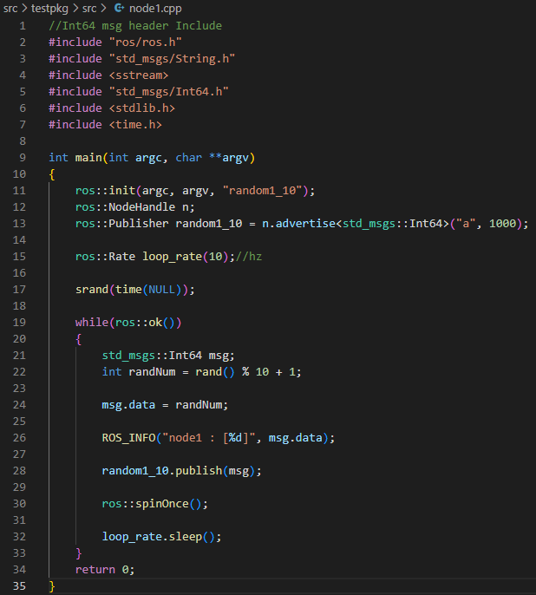

node2.cpp

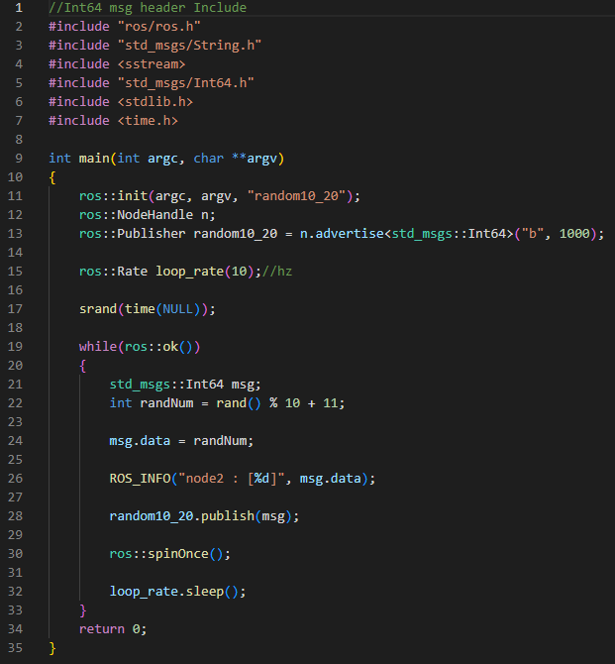

node3.cpp

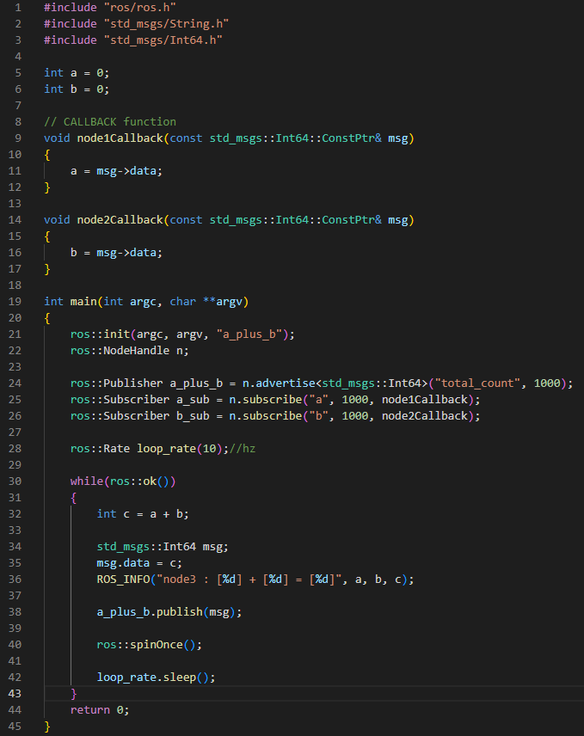

node4.cpp

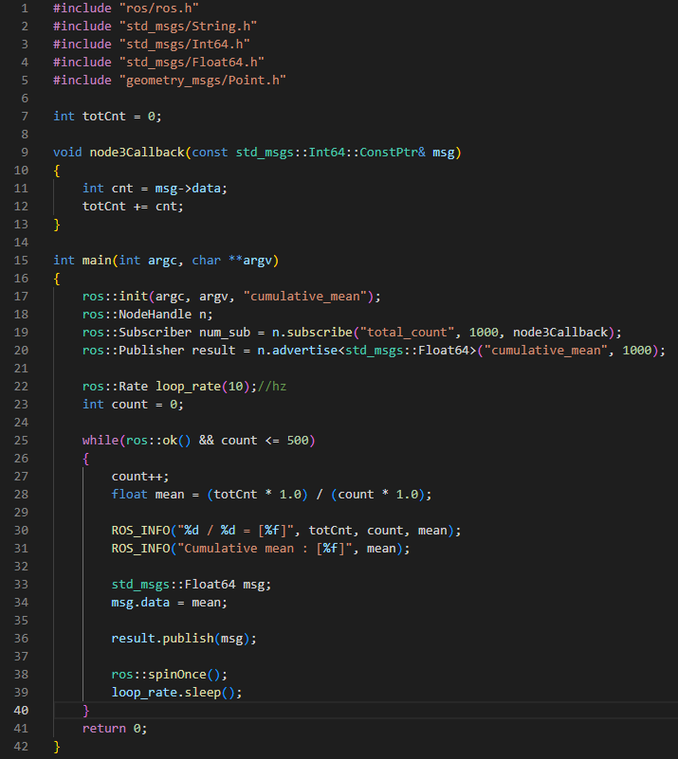

다음은 토픽 간의 관계를 나타내는 rqt_graph입니다.

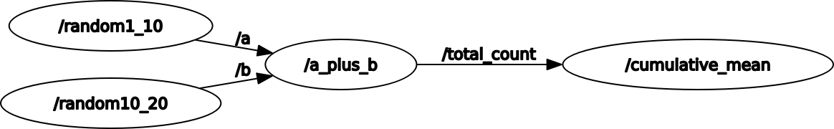

Random1_10 노드에서 a를 publish하고 random10_20 노드에서  
b를 publish하여 a_plus_b 노드에서 두 값을 합산하여 total_count를  
publish하여 cumulative_mean 노드에서 total_count를 누적 평균내어  
result로 publish 하였고 해당 결과는 아래와 같습니다.

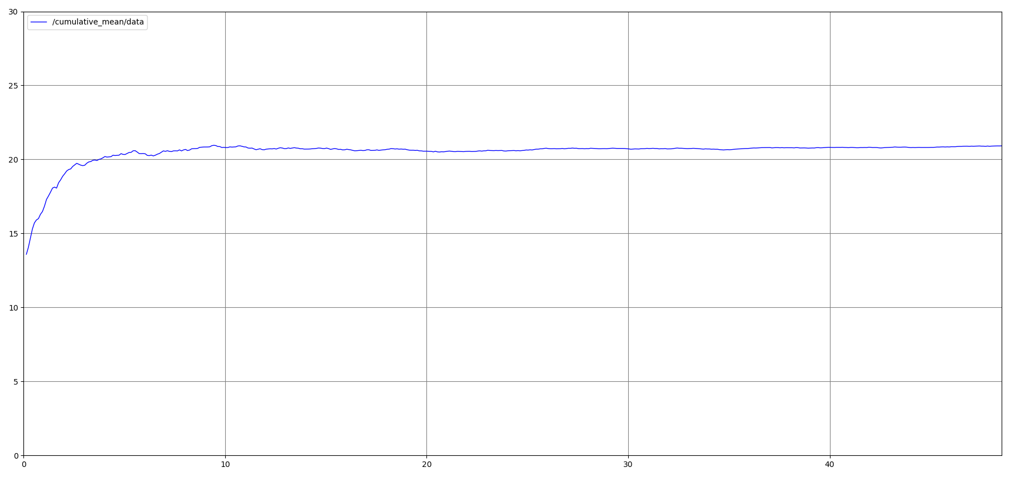

결과를 확인해보니 21에 수렴함을 알 수 있었습니다.